Дорогие друзья и коллеги! 7 декабря 2021 в аукционном доме «Кабинетъ» пройдет сорок восьмой букинистический аукцион «Старинные и редкие книги, автографы, библиофильские издания. Книги по иудаике. Альбомы по искусству».

Начало в 18 часов.
____________________________________________________________________________
На торгах будут представлены:
издания XVIII–XXI веков, книги по истории России и военной истории, книги с автографами известных лиц, прижизненные издания писателей, рукописи, редкие и библиофильские издания, издания в конструктивистских обложках, детские иллюстрированные издания, издания по железнодорожному транспорту, издания советской периодики с яркими иллюстрированными обложками, фотографии, географические карты, литографии, открытки, книги и летучие издания белого движения и русской иммиграции в Париже, а также альбомы по искусству.

Традиционно на нашем аукционе будет большой раздел книг по иудаике.

Особое внимание обращаем на следующие лоты:

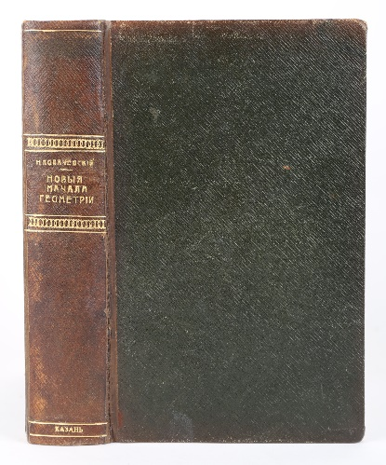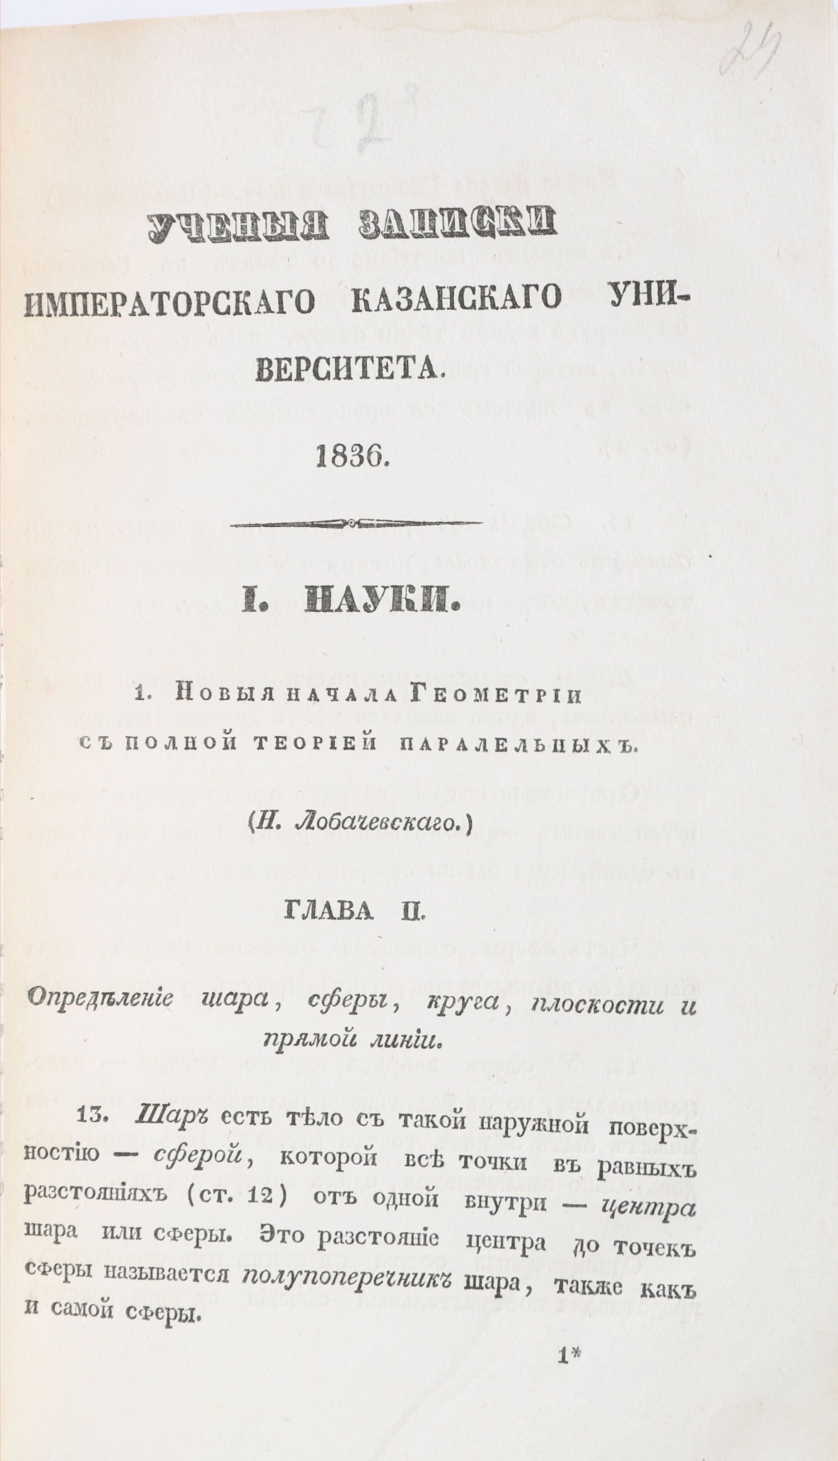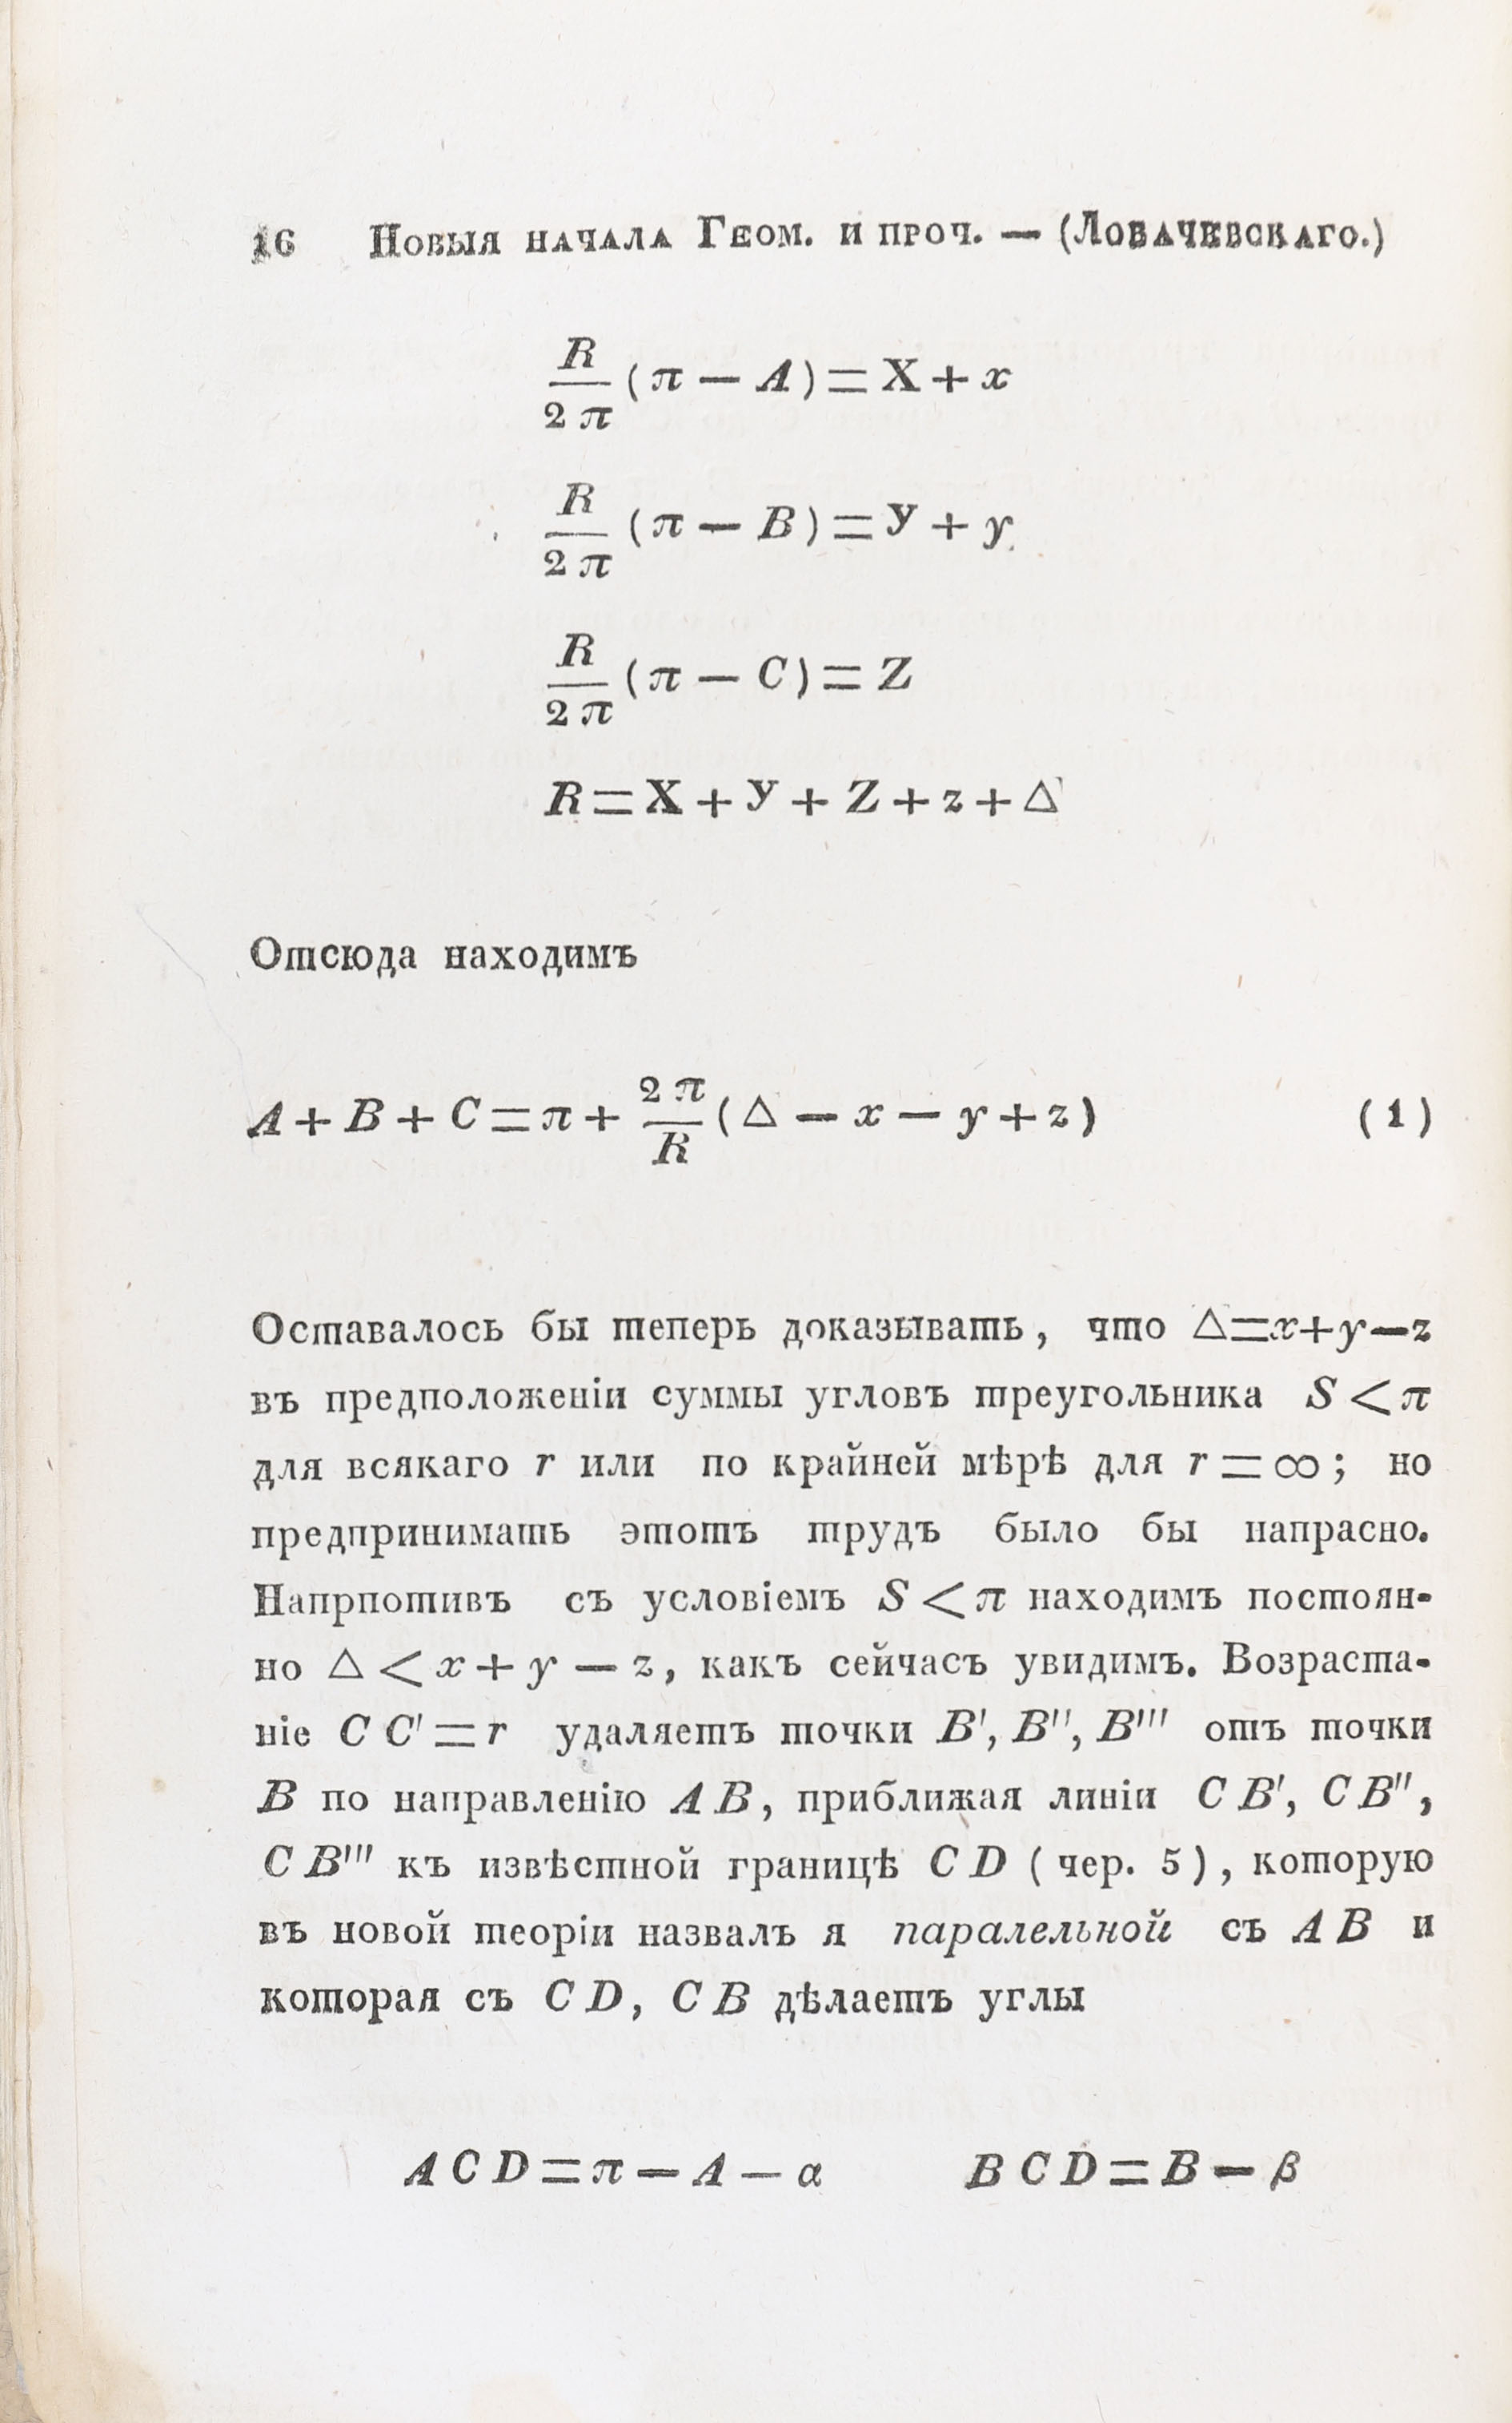

Лот 14. [Исключительная редкость. Полный комплект, прижизненное издание] Лобачевский, Н.И. Воображаемая геометрия. Новые начала геометрии с полной теорией параллельных // Ученые записки Императорского Казанского университета. Кн. 1. Главы с 1-13. 9 л. чертежей (140 фигур). [Казань], 1835-1838.

«К 1835 году математик-революционер пришёл к выводу, что требуется «разъяснительная» публикация, на конкретных примерах раскрывающая суть новой теории. В предисловии к расширенной редакции своего труда он писал: «Воображаемая геометрия как новая отрасль математических наук объята была во всей обширности, чтоб не оставить более сомнений в справедливых достаточных её началах. Между тем, в тесных пределах повременного сочинения, не мог изложить я моего предмета со всей подробностью. Много предложений, помещённых без доказательства, одни выводы из продолжительных и довольно запутанных вычислений заставляют меня подозревать, что моё сочинение, казавшись с первого взгляда тёмным, предупреждало охоту заняться им с некоторым вниманием и даже могло подать повод усушиться в строгости моего суждения и в верности выведенных заключений. В № 41 журнала «Сын Отечества» за 1834 год, т. е. пять лет спустя после первые публикации «О началах геометрии», появилась «оскорбительная» критика в адрес автора «Начал». Эта причина побудила меня искать другого способа увериться самому в истине мной доказанного и потому осмелиться ещё раз представить мои исследования на суд учёных».
Учитывая объём данного издания (250 страниц вместо прежних 135-ти), включившего главы о возможном применении научного открытия, можно с уверенностью утверждать, что перед нами первая полная публикация неевклидовой геометрии, получившей название «геометрия Лобачевского».
Имя Лобачевского, совершившего настоящий переворот в математической науке и оставшегося, несмотря на «разъяснения», не понятым современниками, прочно вошло в список российских учёных, наряду с Д.И. Менделеевым и И.П. Павловым, определивших направление развития современной цивилизации».

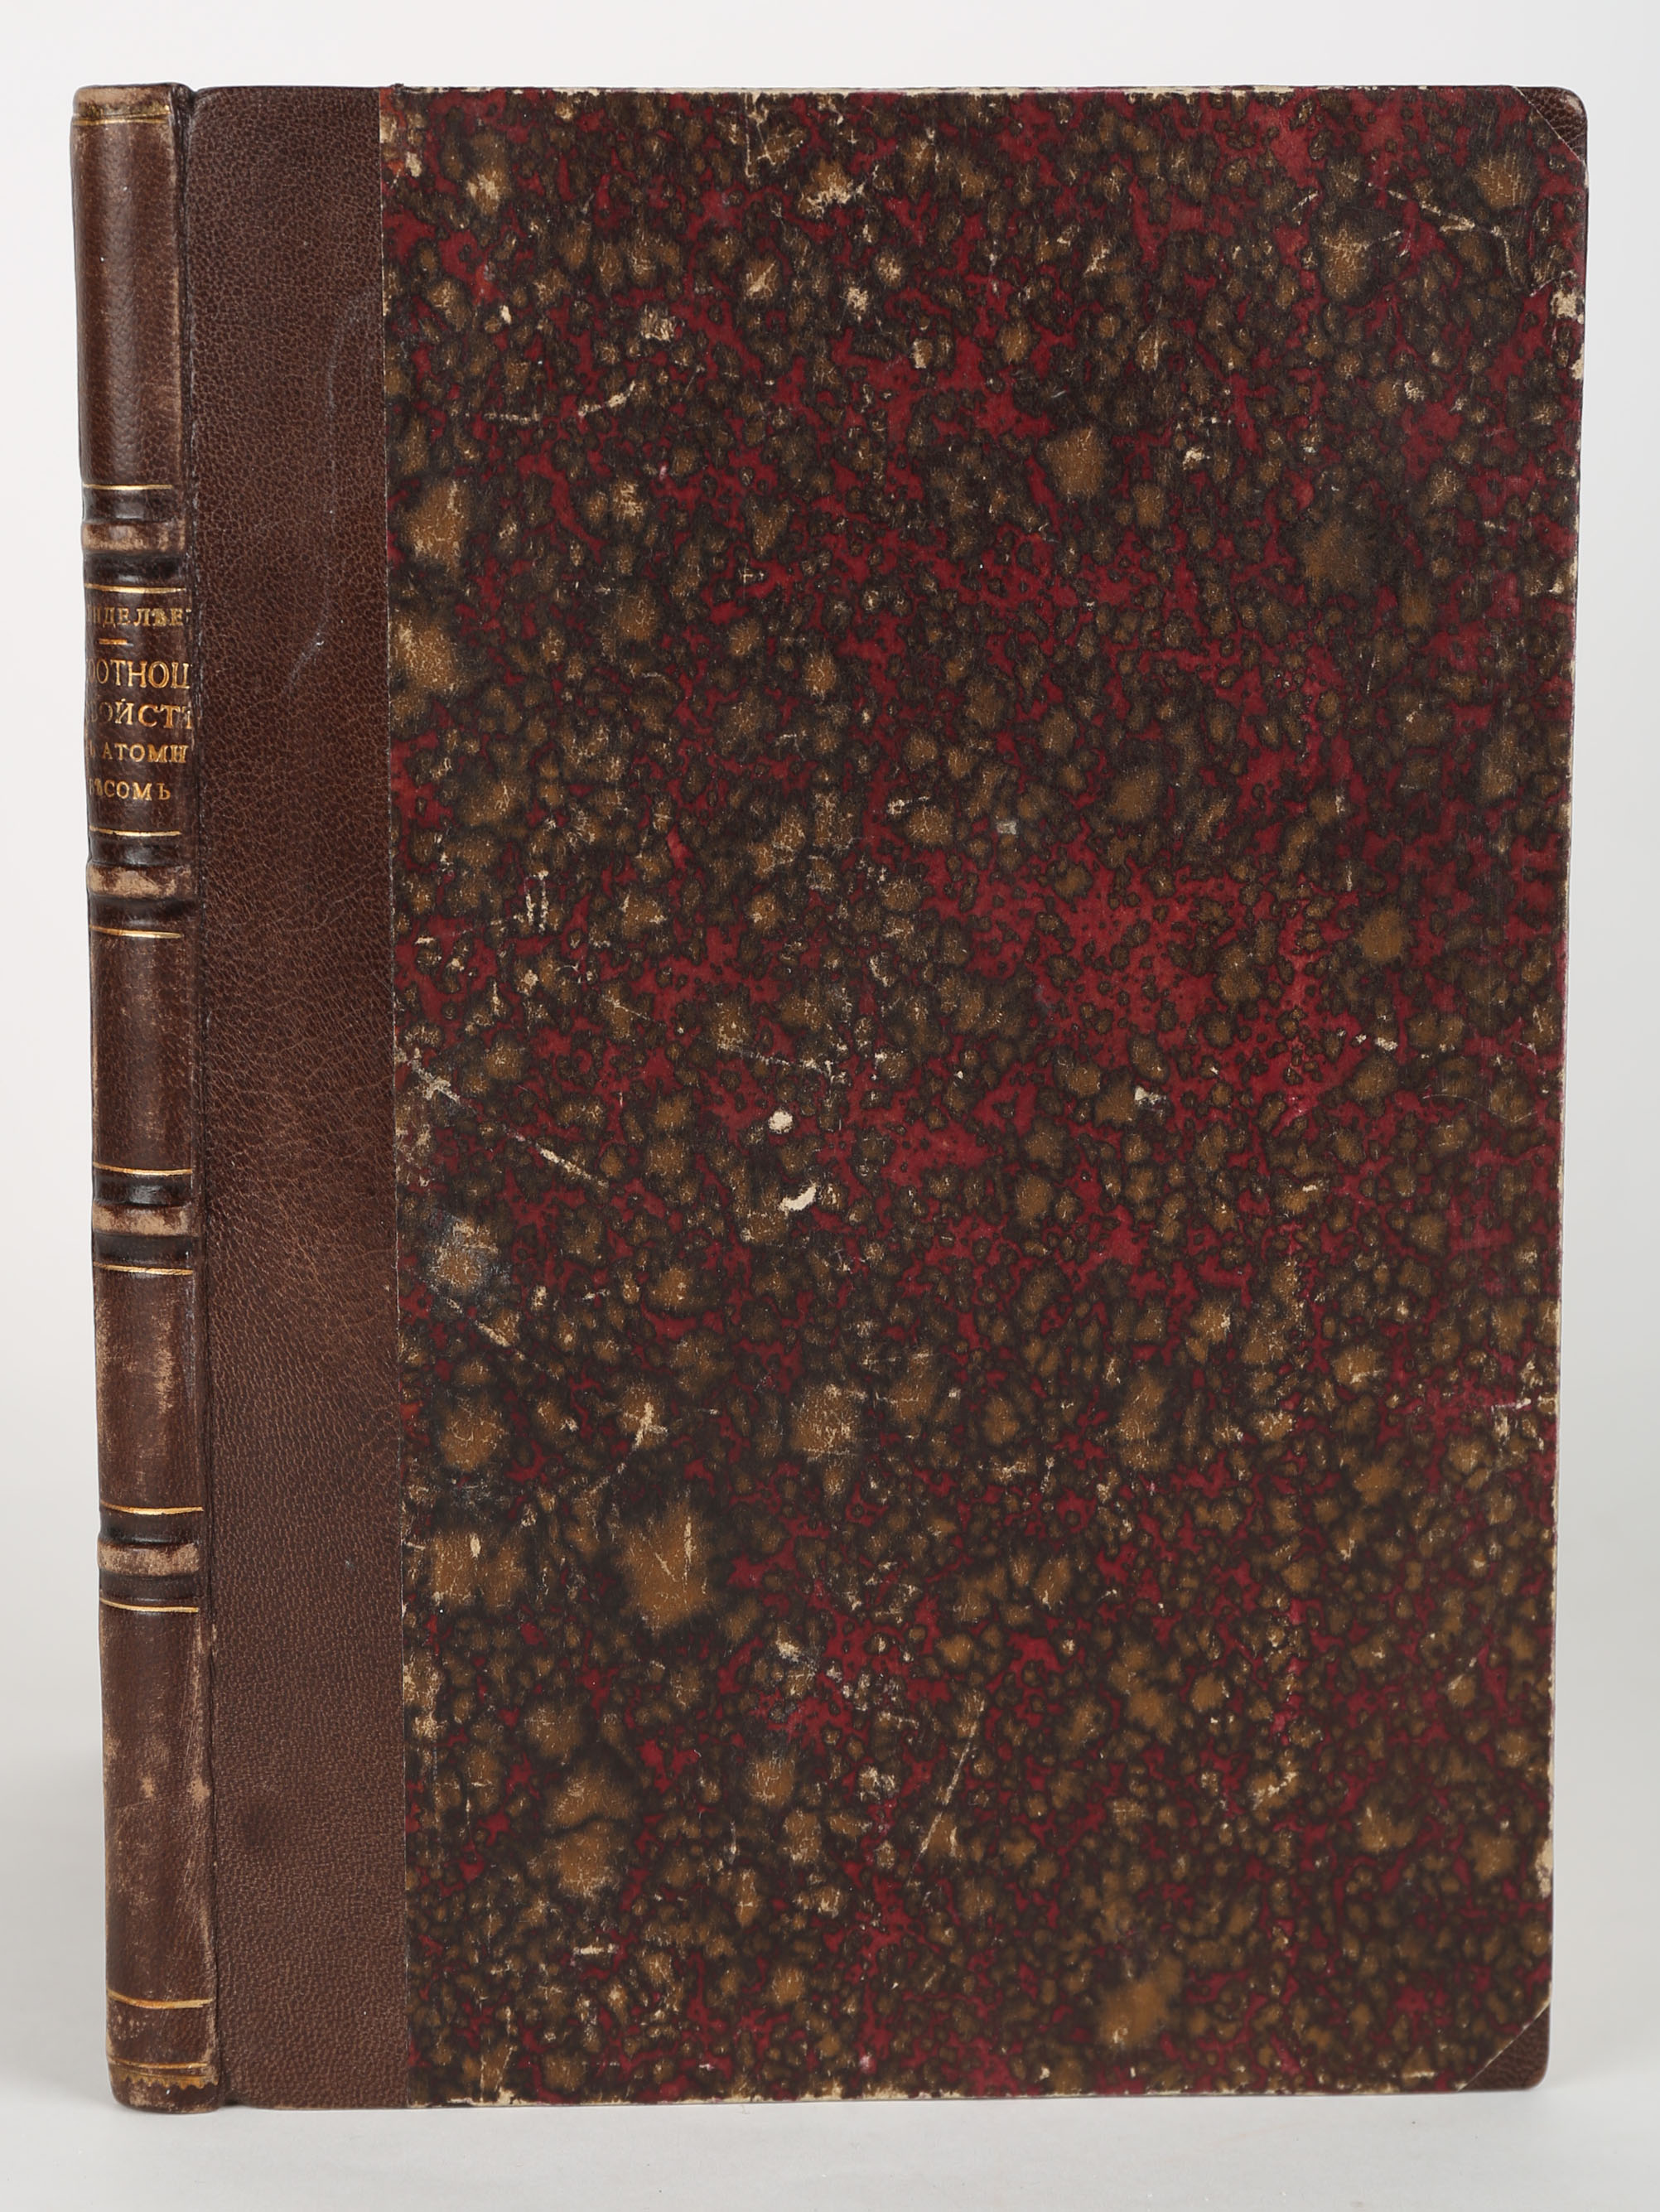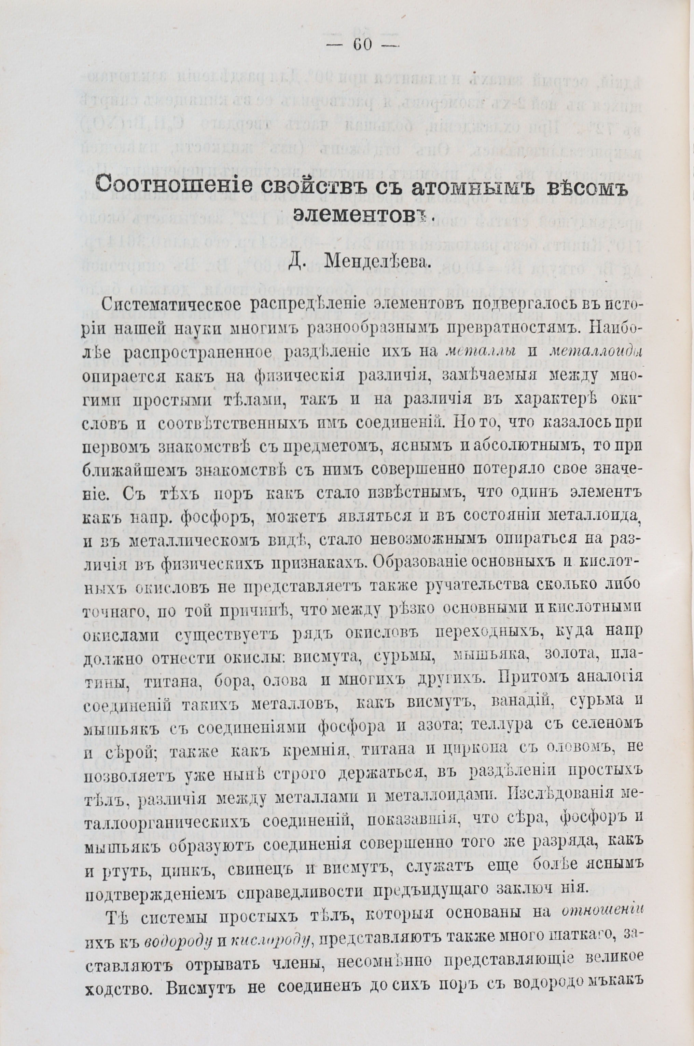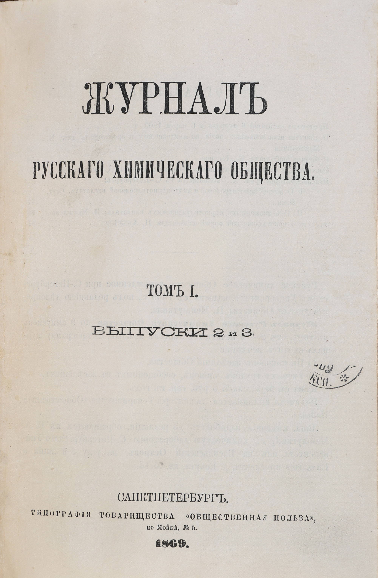

Лот 27. [Первая публикация периодического закона химических элементов Д. Менделеева. Тираж 80 экз. Редкость музейного уровня] Менделеев, Д.И. Соотношение свойств с атомных весомы элементов // Журнал Русского химического общества; под ред. Н. Меншуткина. Т. 1. Вып. 2-3. СПб.: Тип. Т-ва «Общественная польза», 1869.
Большая редкость. Представляет историческую и культурную ценность музейного уровня.

В программной статье впервые была опубликована периодическая система элементов Менделеева. Здесь он впервые обосновал один из фундаментальных законов природы — периодический закон химических элементов. 6 марта 1869 года знаменитый доклад Д.И. Менделеева был прочтен химиком Н.А. Меншуткиным на заседании Русского химического общества и вскоре опубликован в «Журнале Русского химического общества». Сущность открытия Менделеева заключалась в том, что он в своей таблице оставил несколько клеток пустыми - для неоткрытых еще элементов, учитывая их атомный вес. Несколько элементов, которые должны были находиться в пустых клетках, были открыты еще при жизни ученого и продолжают открываться до сих пор. В апреле 1869 г. вышел в свет первый выпуск «Журнала Русского химического общества», печатный орган объединения химиков при Петербургском университете, где на с. 60-77 была помещена статья. Тираж журнала составил всего 300 экземпляров (по данным журнала «Химия и жизнь» – 80 экз.) Впоследствии статья часто изымалась владельцами из журнала. Так же в выпусках опубликованы «Протоколы заседаний общества». На заседании от 6 марта 1869 года было сделано сообщение: «Н. Меншуткин сообщает от имени Д. Менделеева, опыт системы элементов, основанной на их атомном весе и химическом сходстве. За отсутствием Д. Менделеева обсуждение этого сообщения отложено до следующего заседания».
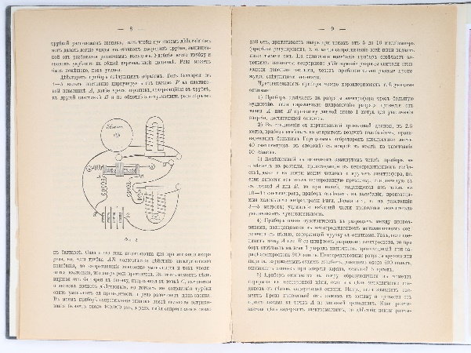

Лот 119. [Впервые опубликована схема радио! Отдельный оттиск для авторов. Тираж 25 экз. Попов, А.С. Статья: «Прибор для обнаружения и регистрации электрических колебаний»] // Журнал русского физико-химического общества при Императорском Санкт-Петербургском Университете. Т. XXVIII. Отдел 2. СПб.: Тип. В. Демакова, 1896.

Тираж 50 экземпляров. Отдельные оттиски тираж 25 экземпляров только для авторов.
Огромный вклад А. Попова в изобретение радио, безусловно, имеет историческое и культурное значение, как для России, так и для всего мира. Гордость России в мировом сегменте изобретательства. Все виды связи, телевидение, и др. начались с этой брошюры и опубликованной в ней схеме. В этой статье впервые в мире опубликована практическая схема первого в мире приемника электромагнитных колебаний, сделанного А.С. Поповым, подробно описан принцип действия этого приёмника и приведены результаты проведённых опытов. Примечателен трагизм развития этого события давно минувших дней: соперничество и конкуренция Александра Попова и Гульельмо Маркони в 1895-97 годах достигало апогея! Маркони сумел оформить на себя патент изобретения радио. Но статья подтверждает приоритет А. Попова в создании радио.

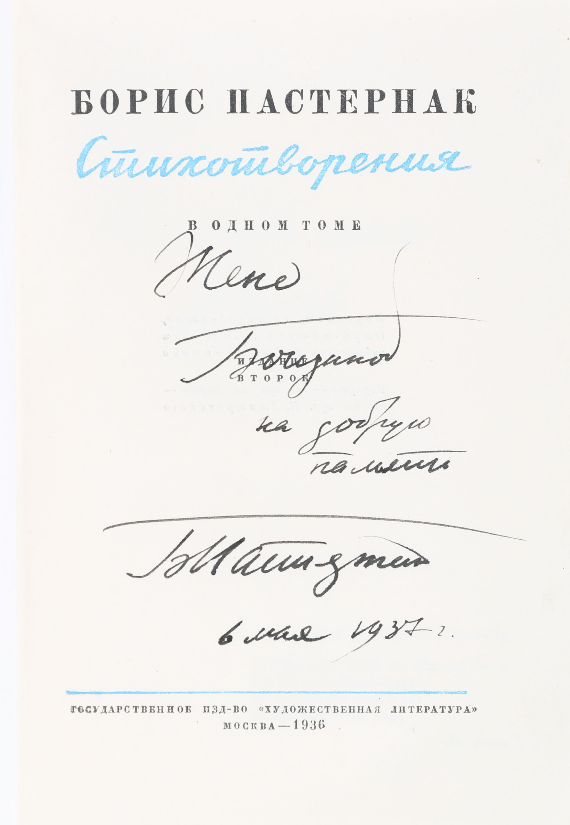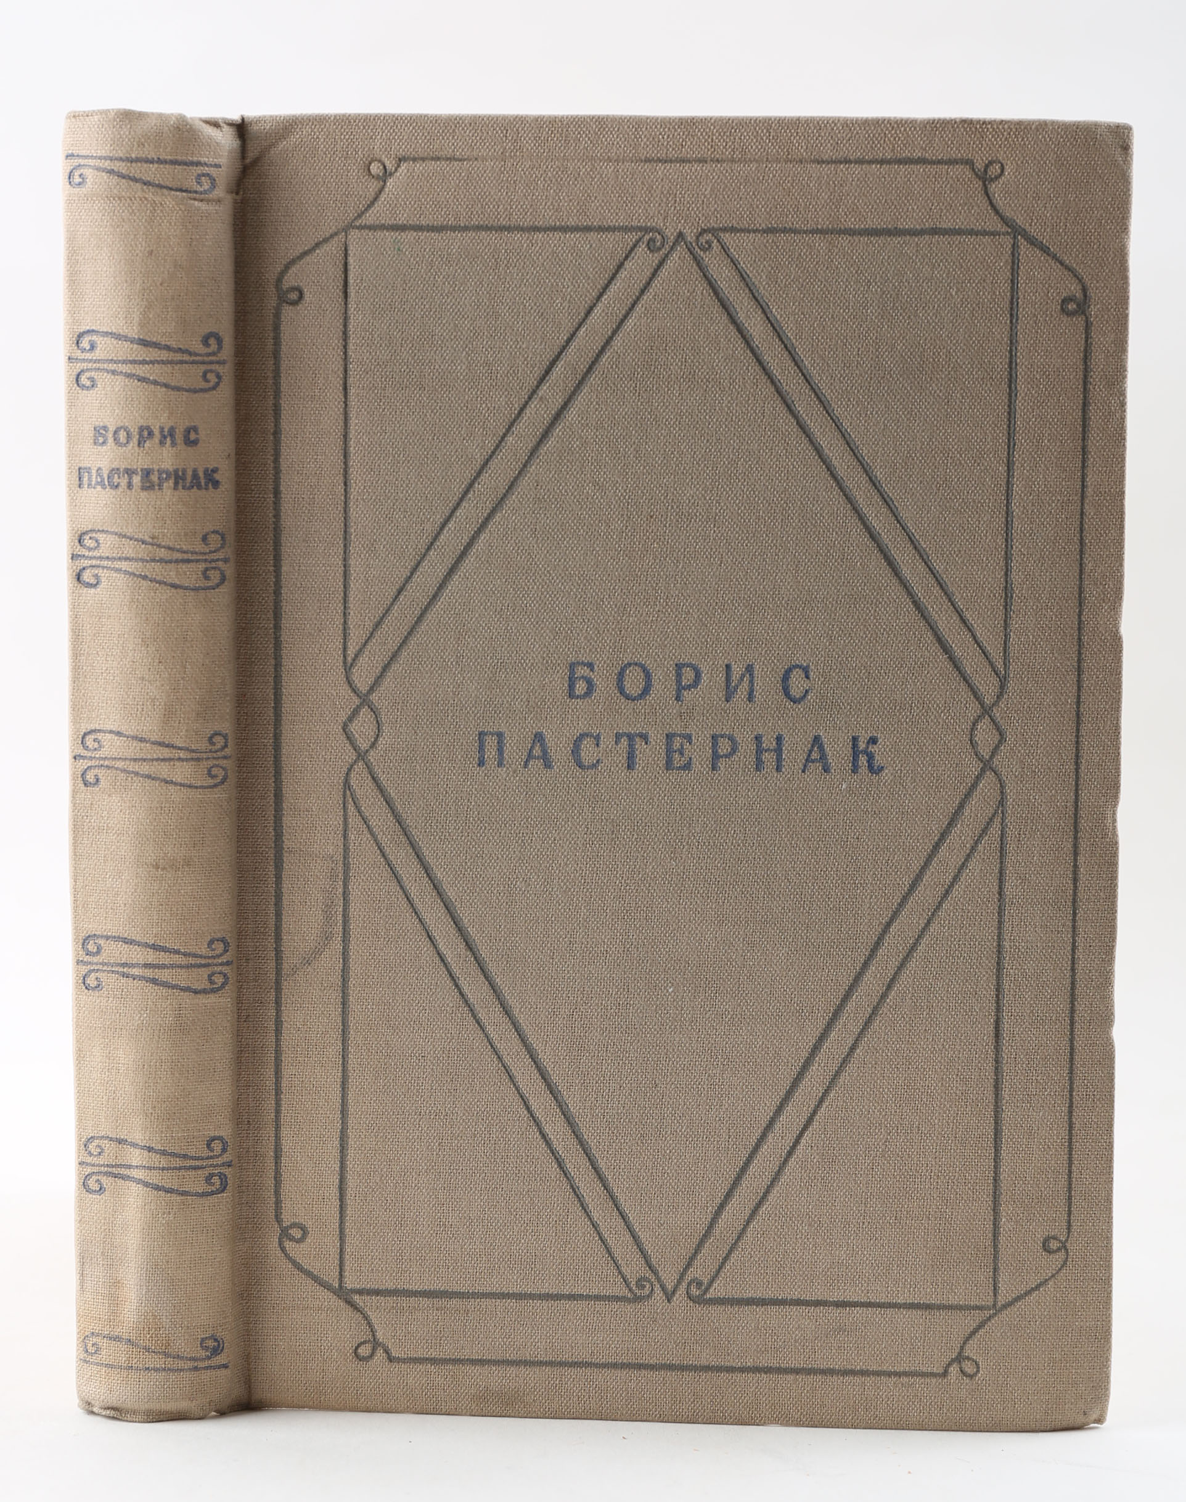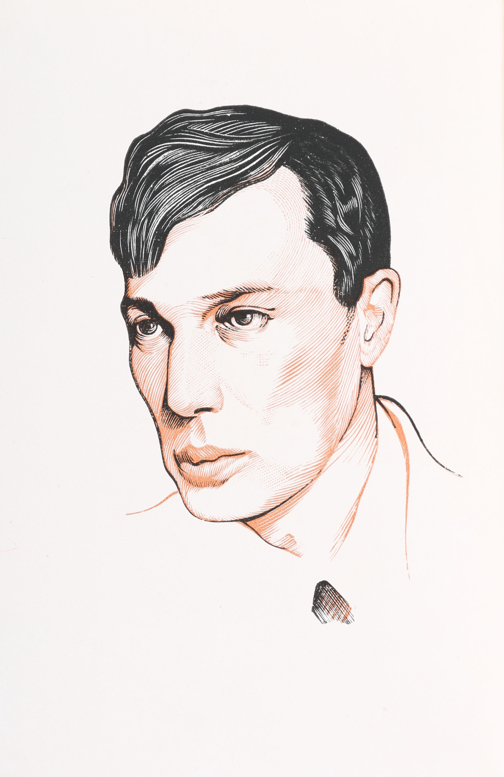

Лот 349 [Автограф Бориса Пастернака] Пастернак, Б. Стихотворения в одном томе. 2-е изд. М.: Государственное издательство «Художественная литература», 1936.
1 л. порт. 440 с. 19,5 х 13,5 см. В издательском тканевом переплете. Утрата свободного листа форзаца. На титульном листе автограф автора: «Жене Бочериной на добрую память Б. Пастернак 6 мая 1937 г.».

Лот 13. [Второе по счету печатное произведение М.Ю. Лермонтова] Лермонтов, Ю. Хаджи абрек. Стихотворения // Библиотека для чтения. Т. XI, ч. 2, №20. СПб.: Издание книгопродавца Александра Смирдина, в типографии вдовы Плюшар с сыном, 1835. Второе по счету печатное произведение М.Ю. Лермонтова было напечатано в августовской книжке «Библиотеки для чтения» Осипа Ивановича Сенковского за 1835 год! Редкость! Напечатано без разрешения автора кузеном и однокашником Николенькой Юрьевым. Первая публикация «Хаджи-Абрек» — первой поэмы Михаила Юрьевича Лермонтова.
Лот 12. [Прижизненный перевод А.С. Пушкина на малороссийский язык отрывок поэмы «Полтава»]. Московский телеграф, издаваемый Николаем Полевым. № 17, 18. (сентябрь) Ч. 41. М.: В типографии Августа Семена, 1831. Перевод отрывка из поэмы А. С. Пушкина «Полтава» на малороссийский язык, с. 128–129.
Лот 112. [Две первые публикации А.П. Чехова. Рассказы: «По делам службы», «Соседи»]. Книжки недели. Ежемесячный литературный журнал. Январь 1899, июль 1892. СПб.: Типография М. Меркушева, Типография Н. Лебедева, 1899, 1892.
Лот 142. [Прижизненное издание] Чехов, А.П. Пьесы. [Медведь, Предложение, Иванов, Лебединая песня, Трагик поневоле, Чайка, Дядя Ваня, Свадьба, Юбилей, Три сестры]. В 23 т. Т. VII. 2-е доп. изд. СПб.: Изд. А.Ф. Маркса, 1902.
Лот 150. [18+ «Пикантный» журнал] Колокольчики. Иллюстрированный юмористический еженедельный журнал. № 1 за 1904-1905; № 15-16, 18-25, 28, 31-50 за 1905; № 2-3,5, 9, 11-14 за 1906. СПб.: Издание К.К. Стефанского, 1904–1906.
Лот 203. [Футуристическое издание с рисунками Давида Бурлюка, выпущенное тиражом 500 экземпляров. Редкость]. Вермель, С. Танки. Лирика / Сам Вермель. рис. Д. Бурлюка. М.: Издание «Студии», 1915.

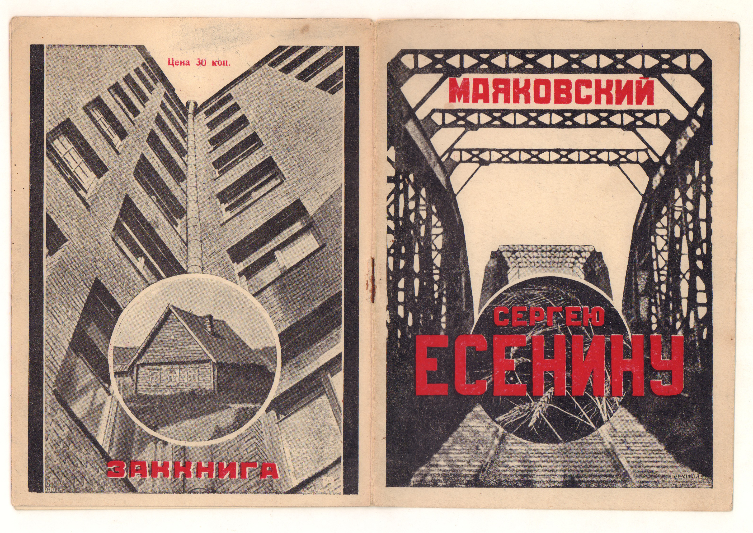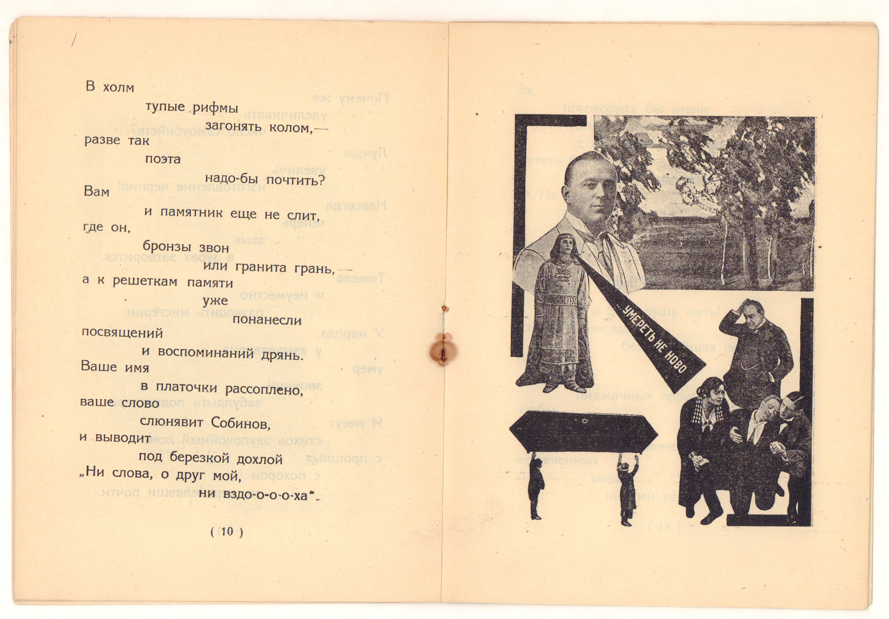
Лот 275. [Родченко, А. автор обложка и фотомонтажей. Конструктивизм]. Маяковский, В. Сергею Есенину / обложка и монтаж А. Родченко. Тифлис: Заккнига, 1926.
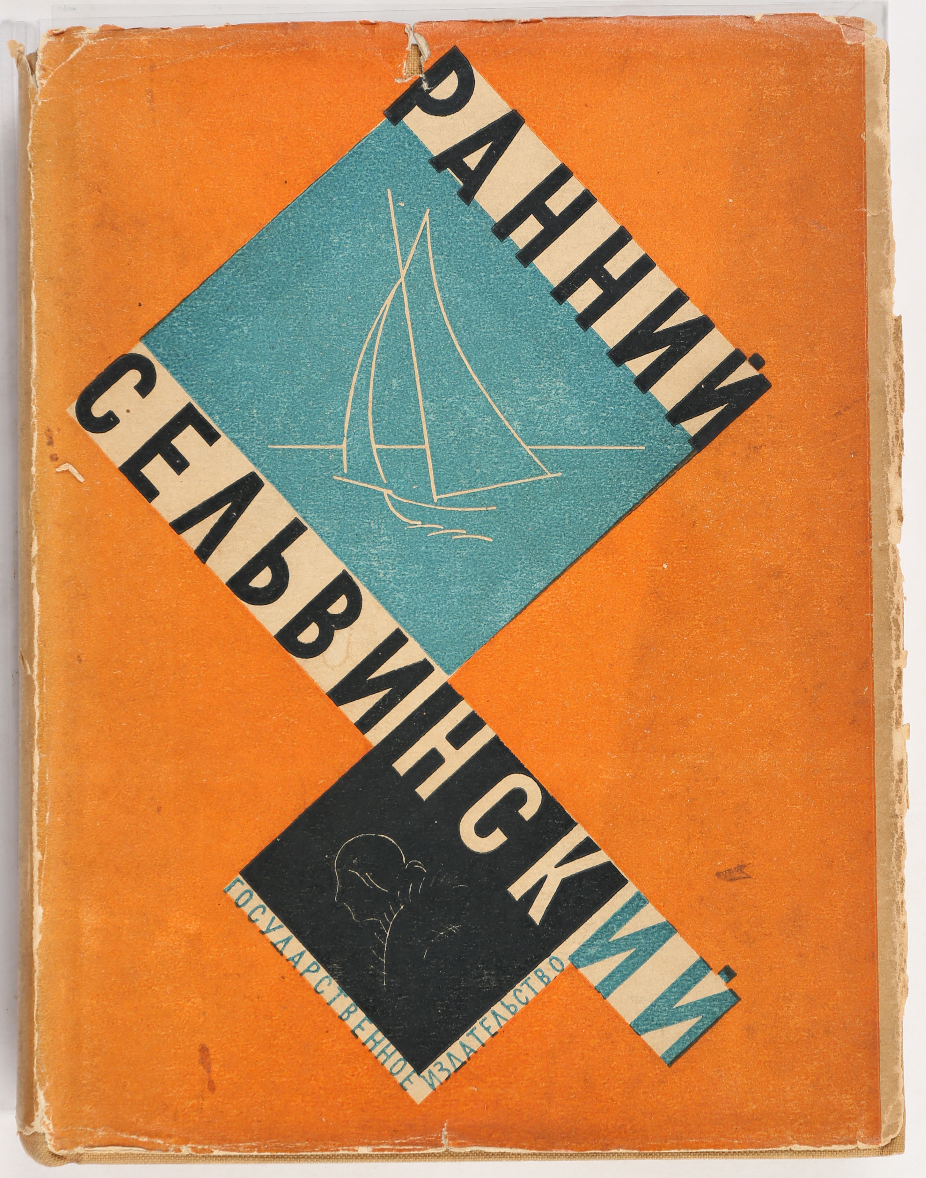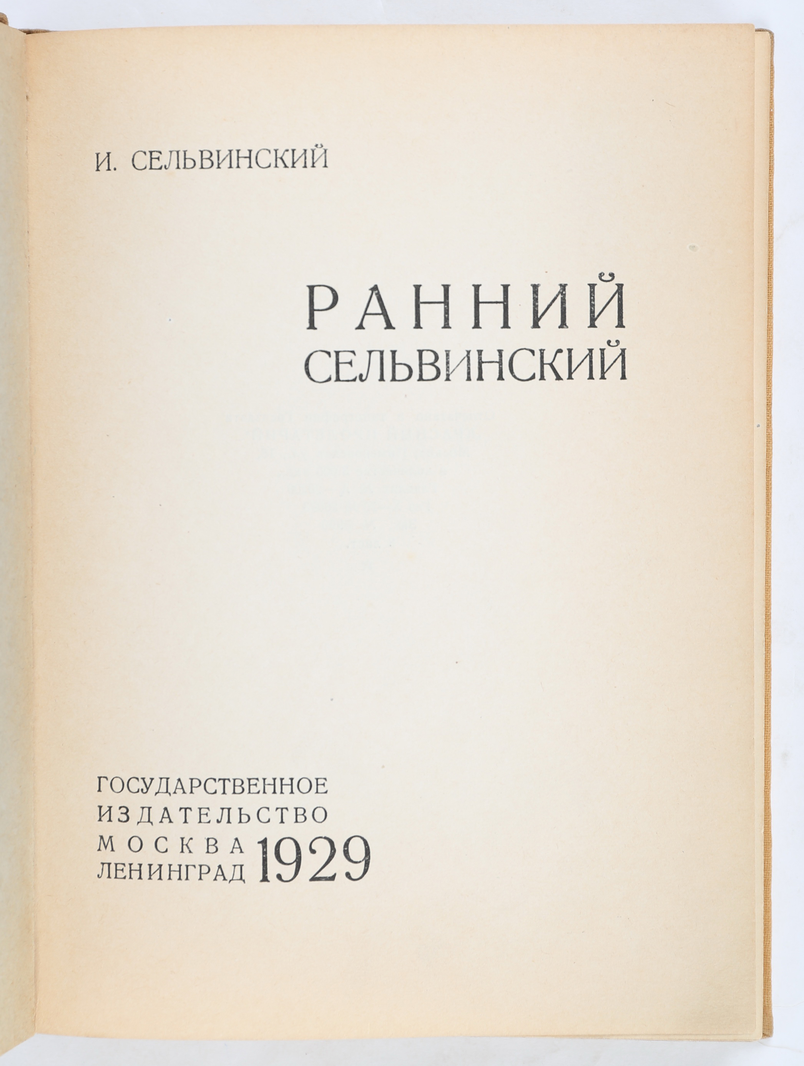
Лот 299. [Конструктивизм] Сельвинский, И. Ранний Сельвинский. М.; Л.: ГИЗ, 1929.
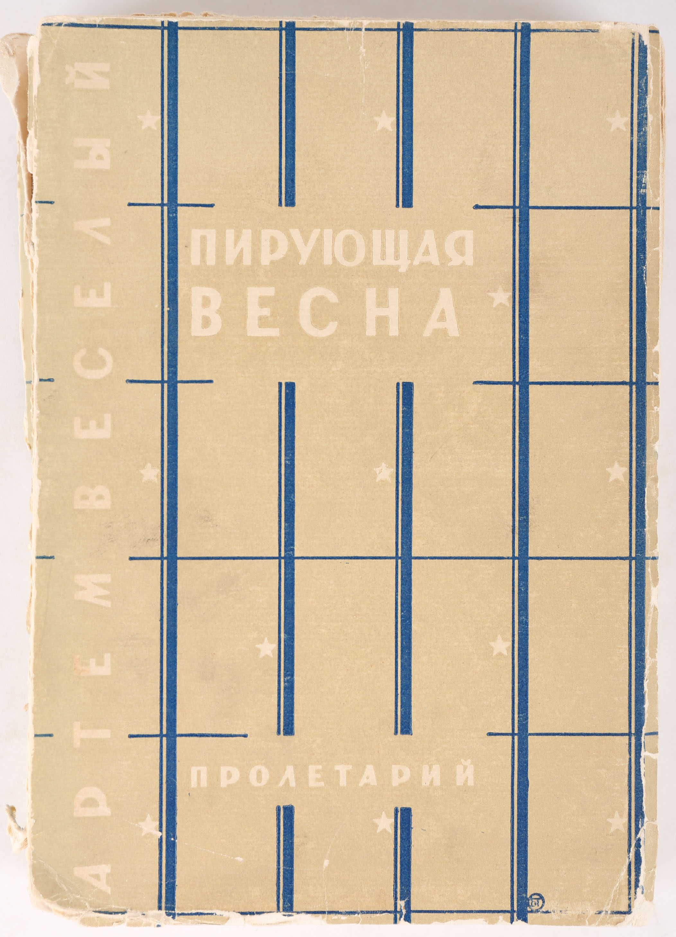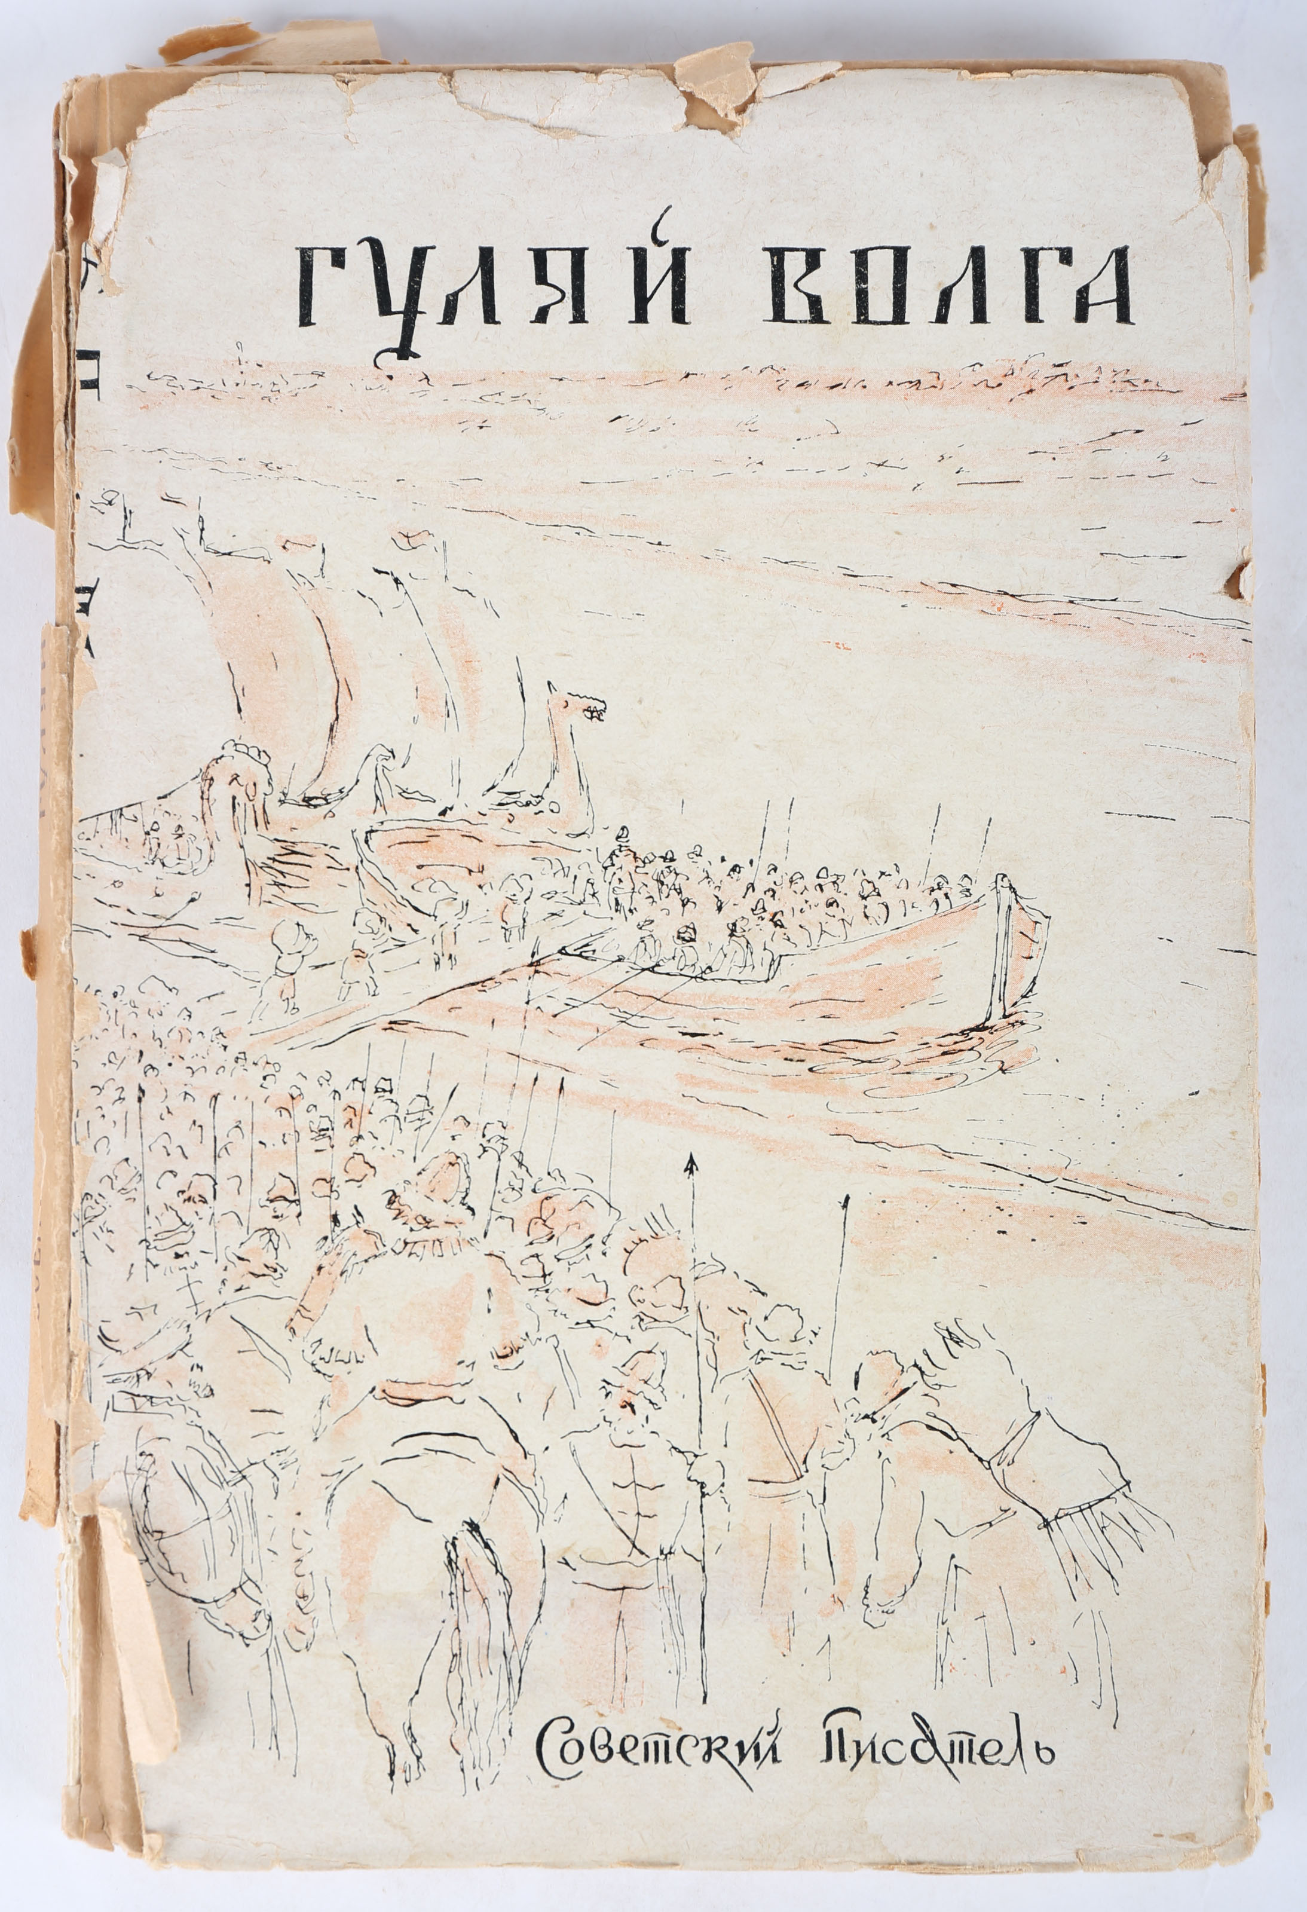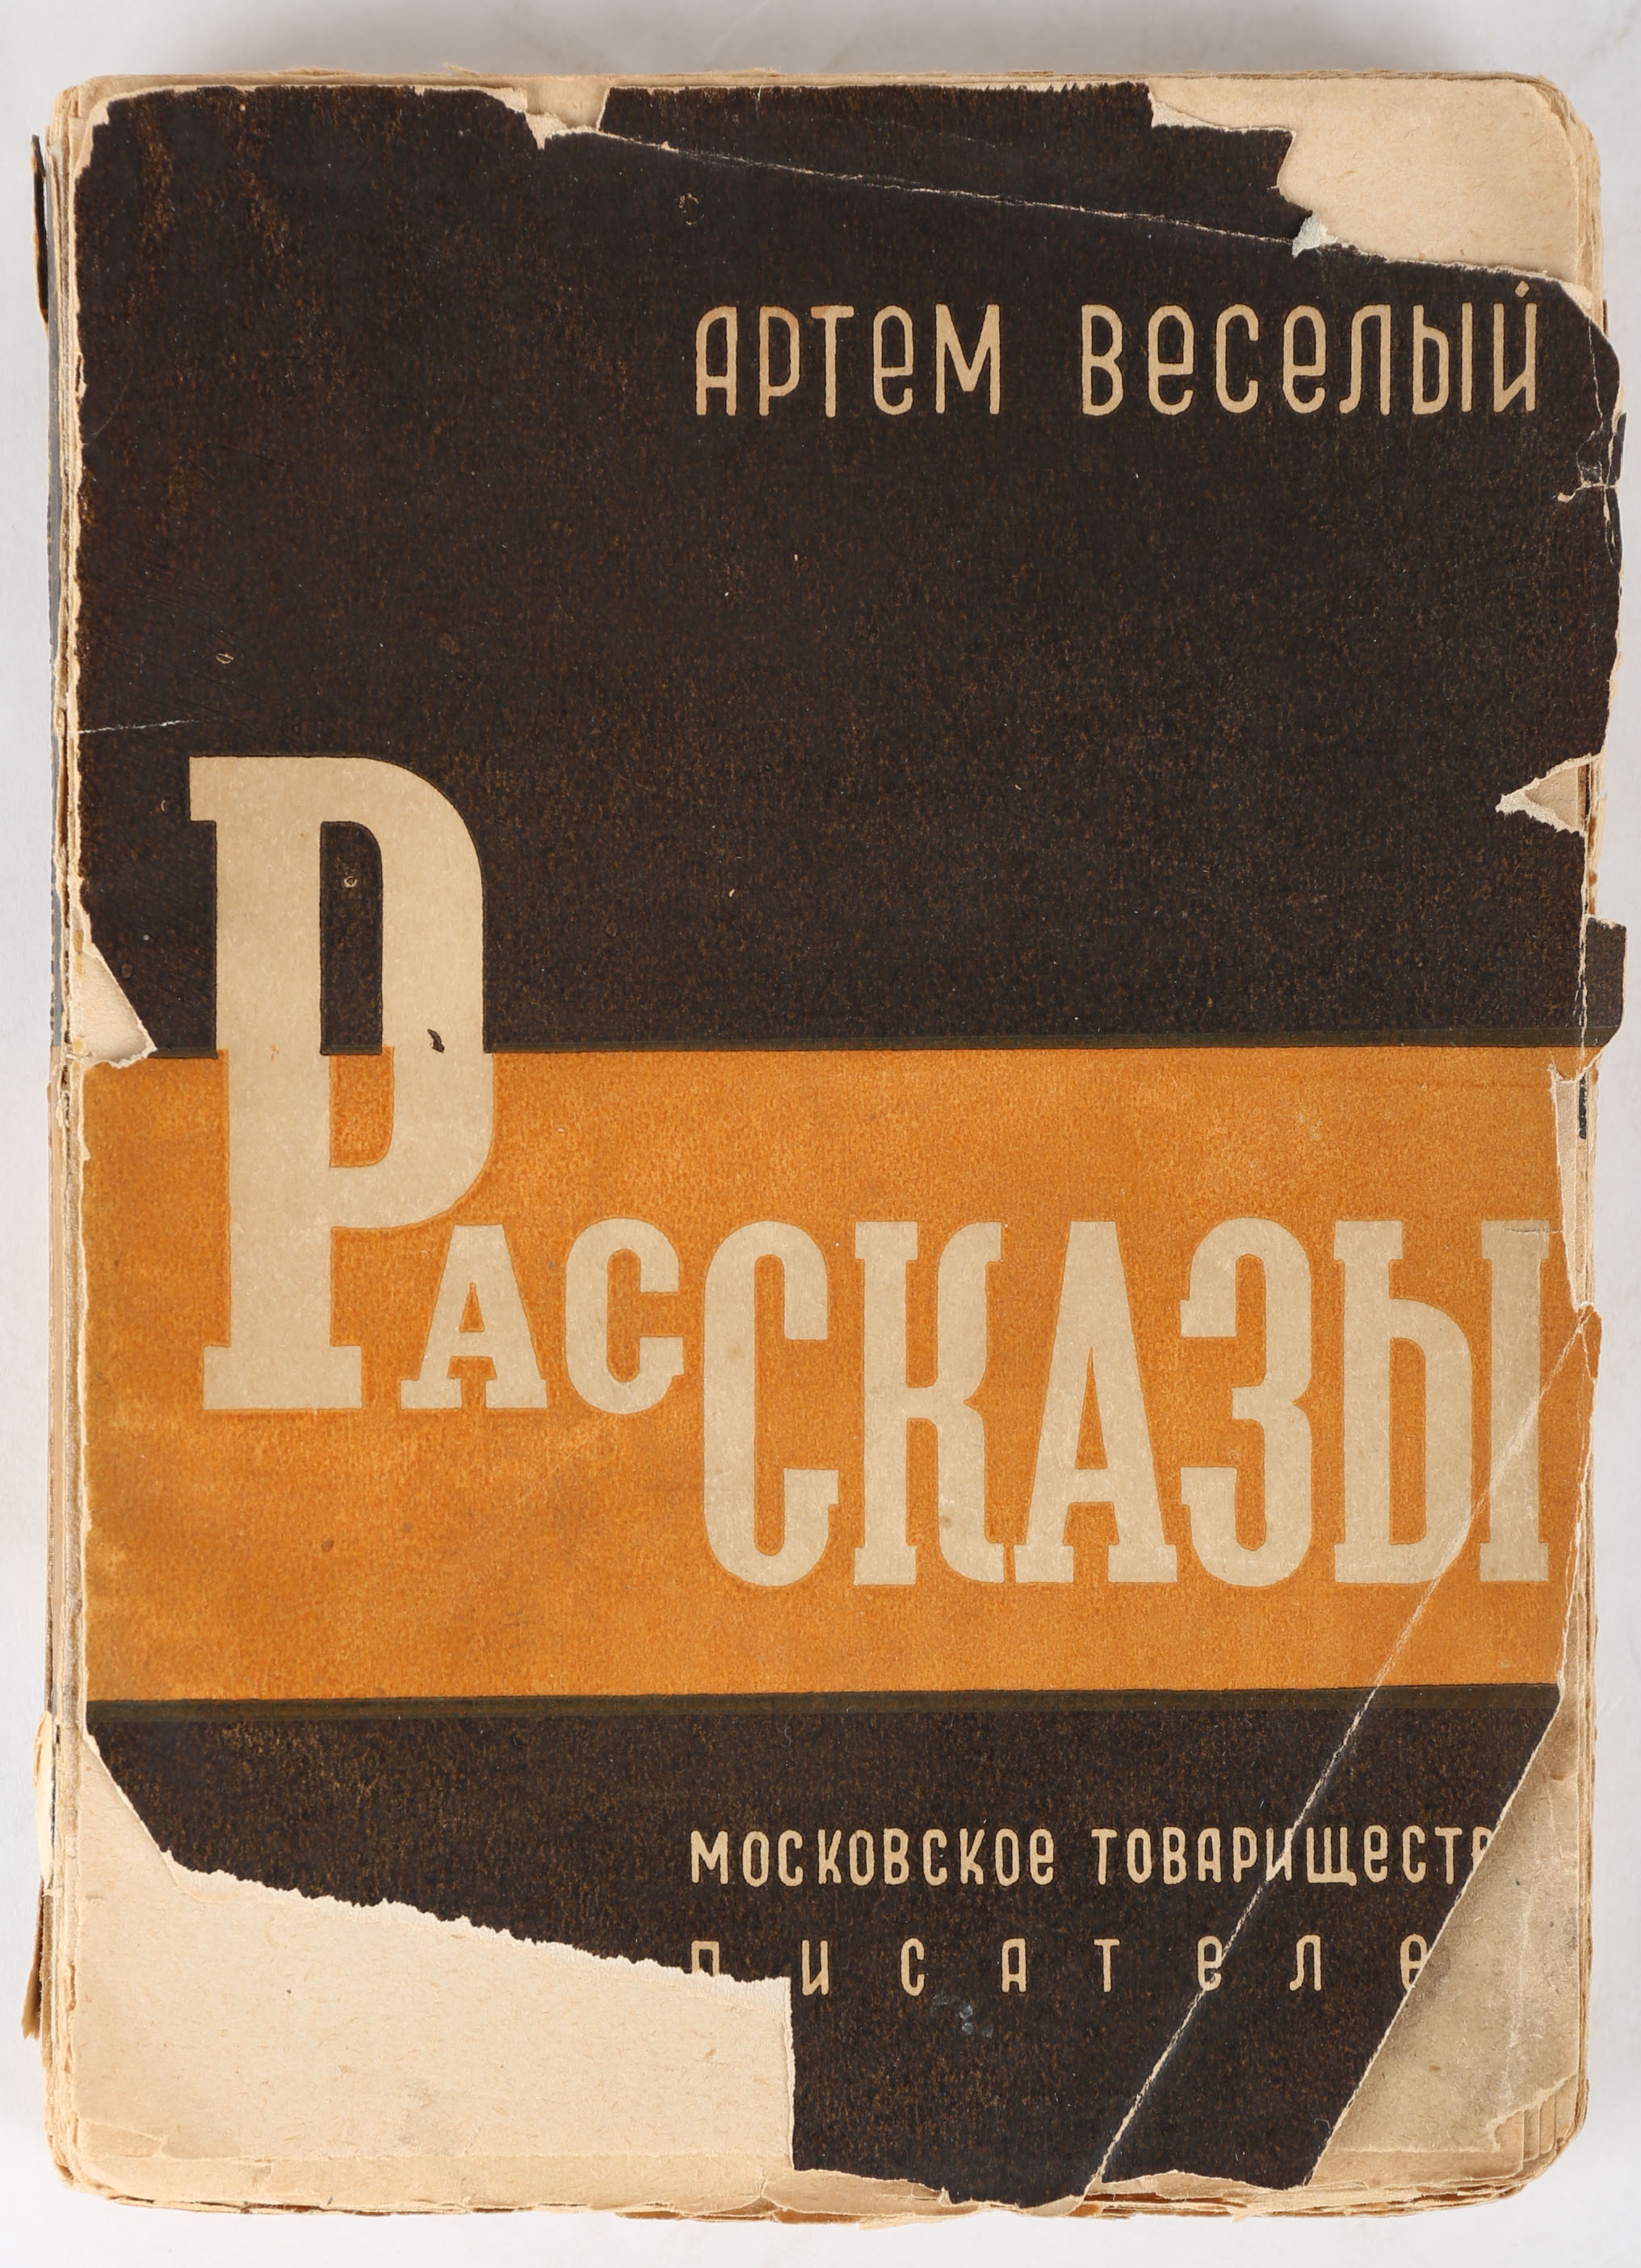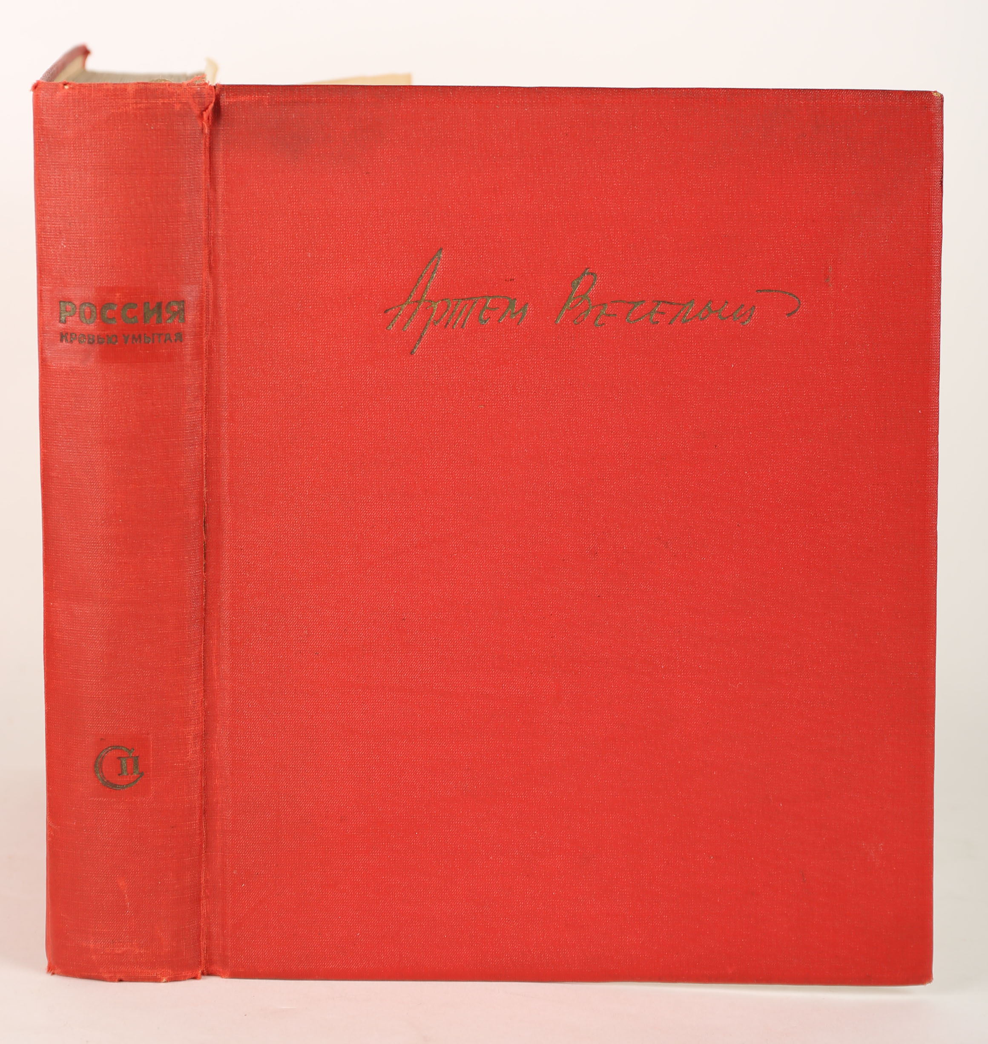
Так же можно будет найти небольшую подборку изданий репрессированного писателя Артема Веселого из архива его семьи. Все его произведения после расстрела были запрещены: «Россия кровью умытая», «Гуляй Волга», «Рассказы», «Пирующая весна».

Желаем удачных покупок, редких и хороших книг из старых библиофильских собраний на вашу книжную полку!
С уважением, Аукционный дом «Кабинетъ».

